**Fundamentos de Programación 1 – Virtual**

**Proyecto de Automatización**

**Integrantes**

* U20251I061 - Humberto Inope Benites

**Empresa:** Shalon

1. **Resumen**
   1. La empresa Shalon, es una empresa peruana de logística y transporte que ofrece servicios de envío de carga y encomiendas a nivel nacional y, en algunos casos, internacional. Cuenta con una red de agencias y ofrece servicios aéreos, terrestres, y de recojo y reparto a todo el Perú.
2. **Cumplimiento del Student Outcome: Abet 2** 
   1. El proyecto como tal, me ha ayudado esquematizar soluciones basado es lenguajes de programación, en este caso a través de Phyton, se planteo un problema real, el cual en lógica de programación obtuve una solución, pero en ínterin de la implementación de la misma pues, he podido superar algunos retos de lógica y de sintaxis del propio lenguaje, así como también investigar las metodología y el funcionamiento particular del propio lenguaje, también me ayudo a esquematizar patrones de desarrollos propios, la cual se baso en el orden y estandarización del propio código, esto se dio por la complejidad y extensas líneas de código que tiene el proyecto, creo que implemente una solución no solo que cumple con el resultado sino que, particularmente hablando plantea una forma de solución que se puede tomar en cuenta para otras soluciones.
3. **Capítulo 1: Situación Actual**
   1. La situación actual es que, la empresa tiene problemas con el suministro de combustible de sus unidades dado que cuanta con varias agencias con varias unidades y no pueden controlar el abastecimiento de gasolina de estas, dado que ir a reabastecer en grifos toma tiempo y dinero, para el abastecimiento la empresa cuanta con tanques que se abastece cada cierto tiempo, pero a menudo se quedan sin combustible para sus unidades, para ello se requiere plantear una solución tecnológica a fin de no volver a quedarse sin combustible.
4. **Capítulo 2: Propuesta de innovación** 
   1. **Detalle del nuevo proceso 1**
      1. **Identificar Entradas**
         1. Los datos de entrada son los siguientes:
         2. Datos de los parámetros (Reglas de negocio)
         3. Datos de los tipos de combustibles
         4. Datos de los proveedores
         5. Datos de los establecimientos
         6. Datos de las compras de combustible
         7. Datos del consumo de gasolina
   2. **Explicar el proceso**
      * 1. La propuesta para dicho problema es contar con una BD centralizado, que pueda integrar los pedidos de abastecimiento de los tanques de combustible de la empresa, así como también el registro de consumo de combustible cada vehículo.
        2. Cabe señarla que, se deben de crear procesos automáticos que se disparen cada cierto tiempo o según sea conveniente, como, por ejemplo:
        3. Proceso de pedidos automáticos con enlace a los proveedores
        4. Proceso automático de seguimiento de pedidos
        5. Proceso de estadísticas automáticas que ayuden a predecir la generación de pedidos
   3. **Detalle del proceso**
      * 1. Crear una tabla maestra que tengo los parámetros de Stock_minimo Stok_maximo, por cada tipo de gasolina
        2. Crear una tabla Proveedor, que contenga los proveedores por tipo de gasolina, a los cuales se van enviar de forma automática el pedido de combustible a reponer (esto según las reglas de negocio de la tabla maestra)
        3. Crear una tabla de kardex donde se guarde por tipo (COMPRA (pedidos que se hacen a los proveedores que abastecen el combustible) - CONSUMO - INICAL(carga inicial por año)), esto para obtener el saldo del combustible diario
        4. Reglas de negocio (todo calculo es anual)
        5. generar un proceso que procese la información y genere un reporte de consumo (diario /h )
   4. **Definir las salidas**
      * 1. Los datos de salidas son los siguientes:
        2. Reporte del Kardex de combustible
        3. Reporte de Pedidos de reposición del combustible
        4. Reporte de estadísticas de consumo por sede
        5. Reporte de estadísticas de consumo por vehículo
   5. **Detalle del nuevo proceso 2**
      1. **Identificar Entradas**
         1. Los datos de entrada son los siguientes:
         2. Datos de los parámetros (Reglas de negocio)
         3. Datos de los tipos de combustibles
         4. Datos de los proveedores
         5. Datos de los establecimientos
         6. Datos de las compras de combustible
         7. Datos del consumo de gasolina
   6. **Explicar el proceso**
      * 1. La propuesta para dicho problema es que cada establecimiento sea autónomo y que cada uno contenga su propio BD, que cada una pueda integrar los pedidos de abastecimiento de los tanques de combustible de la empresa, así como también el registro de consumo de combustible cada vehículo se su propia sede.
        2. Cabe señarla que, se deben de crear procesos automáticos que se disparen cada cierto tiempo o según sea conveniente, como, por ejemplo:
        3. Proceso de pedidos automáticos con enlace a los proveedores
        4. Proceso automático de seguimiento de pedidos
        5. Proceso de estadísticas automáticas que ayuden a predecir la generación de pedidos
   7. **Detalle del proceso**
      * 1. Crear una tabla maestra que tengo los parámetros de Stock_minimo Stok_maximo, por cada tipo de gasolina
        2. Crear una tabla Proveedor, que contenga los proveedores por tipo de gasolina, a los cuales se van enviar de forma automática el pedido de combustible a reponer (esto según las reglas de negocio de la tabla maestra)
        3. Crear una tabla de kardex donde se guarde por tipo (COMPRA (pedidos que se hacen a los proveedores que abastecen el combustible) - CONSUMO - INICAL(carga inicial por año)), esto para obtener el saldo del combustible diario
        4. Reglas de negocio (todo calculo es anual)
        5. generar un proceso que procese la información y genere un reporte de consumo (diario /h )
   8. **Definir las salidas**
      * 1. Los datos de salidas son los siguientes:
        2. Reporte del Kardex de combustible
        3. Reporte de Pedidos de reposición del combustible
        4. Reporte de estadísticas de consumo por sede individual
        5. Reporte de estadísticas de consumo por vehículo
   9. **Product Backlog en Trello**
      1. **Link publico de acceso :**
      2. [**https://trello.com/invite/b/68114071506db885df0cf4fe/ATTI5f7193a71609dcef8b4eee6c6a538340FCA31322/proyecto-fundametos-de-programacion-01-upc**](https://trello.com/invite/b/68114071506db885df0cf4fe/ATTI5f7193a71609dcef8b4eee6c6a538340FCA31322/proyecto-fundametos-de-programacion-01-upc)
   10. **Pantallazos**
       1. **Pantallazo del backlog y el status actual**

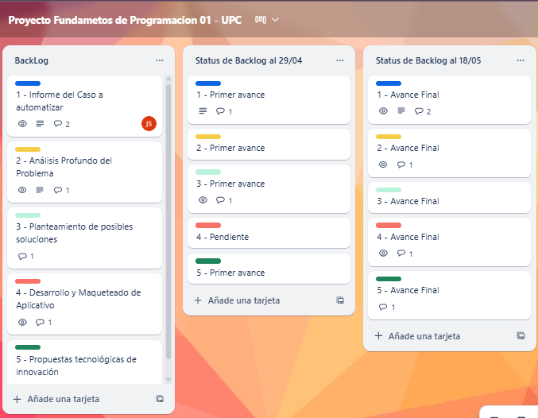

* + 1. **1 – Informe del caso a automatizar**

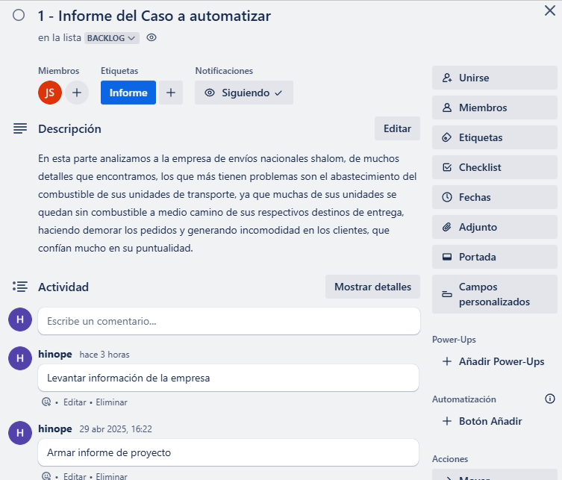

* + 1. **2 – Análisis Profundo del Problema**

* + 1. **3 – Planeamiento de posibles soluciones**

* + 1. **4 – Desarrollo y maqueado del aplicativo**

* + 1. **5 - Propuesta tecnológica de innovación**

1. **Capítulo 3: Programación** 
   1. Diagrama funcional del sistema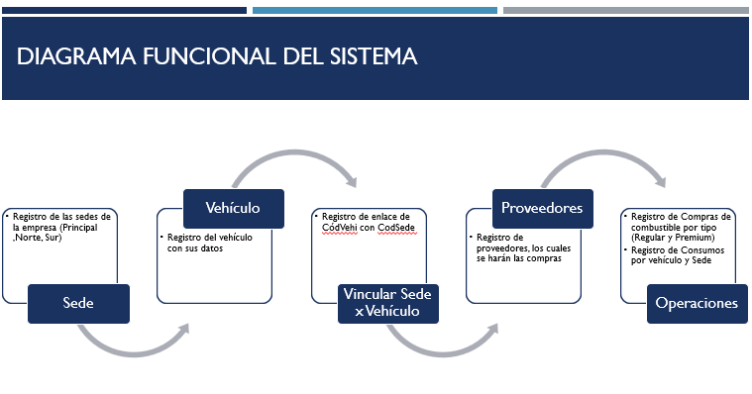
   2. Modelo de Datos

* 1. Lenguaje natural (fragmentos)

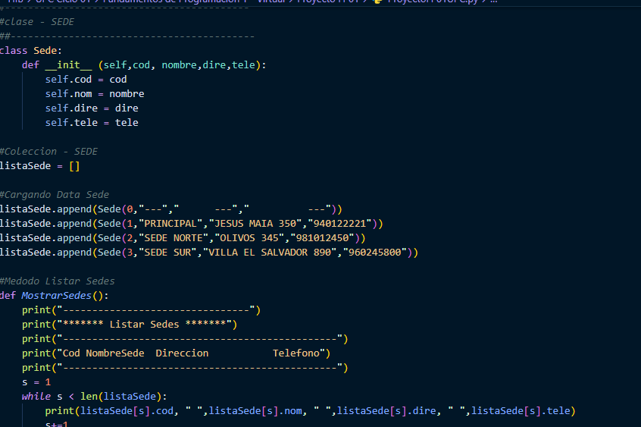

* 1. Control de versiones en GIT:
     1. <https://github.com/hinope/FP01UPCHIB/blob/main/ProyectoFP01UPC.py>

1. **Conclusiones**
   1. **Conclusiones técnicas** 
      1. El lenguaje de desarrollo Phyton, es muy potente y versátil, las funciones secuenciales de repetición son estables, al aplicar conocimientos de investigación y de las clases, pude desarrollar una lógica robusta y estándar para la implementación de la solución requerida desarrollada em este proyecto
      2. Así mismo, las funciones del lenguaje phytom con intuitivas y variadas, lo cual hace tengamos un gran manejo de la información a procesar.
2. **Recomendaciones**
   1. En la implementación saltaron algunas debilidades para la solución del problema de la empresa Shalom, concluyendo en las siguientes recomendaciones:
      1. Adquirir servicio en la nube, como BD y almacenamiento.
      2. Aplicar microservicios que ayude a crear aplicativos mas estables y seguros.
      3. Centralizar la información en una solo BD.
      4. Desarrollo en capas y aplicar patrones de desarrollo MVC
      5. Implementar aplicativos AppWeb y AppNovil